MAŽUJŲ SRAIGIUKŲ
BALANDŽIO MĖN. IŠŠŪKIS ( ŠVARA – SESUTĖ , SVEIKATA-MOTUTĖ ...)
Su vaikais visą mėnesį vyko pokalbiai apie švarą, sveikatą... Tada vaikai spalvino raideles, iš kurių sudėjome žodžius-sveikata ir švara, kuriuos užklijavome ant balionų.
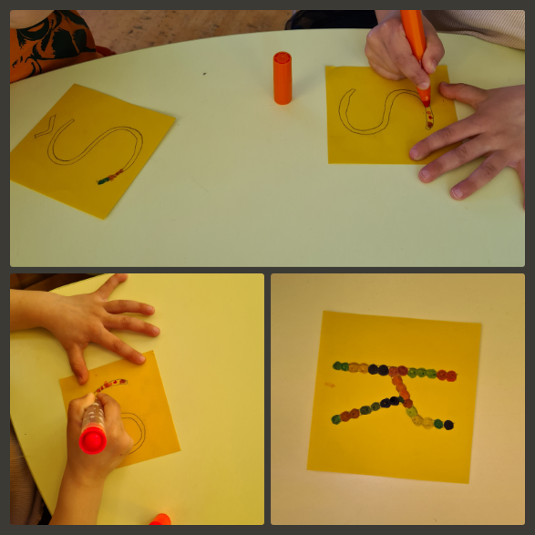
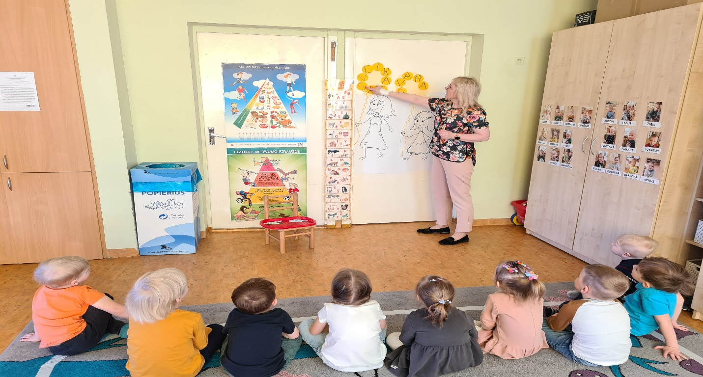
Auklėtoja paruošė užrašėlius su įvairiais veiksmais : vaikai traukė lapelį , pedagogas perskaitė ir tada visi nutarė kur klijuoti-prie švaros ar prie sveikatos.
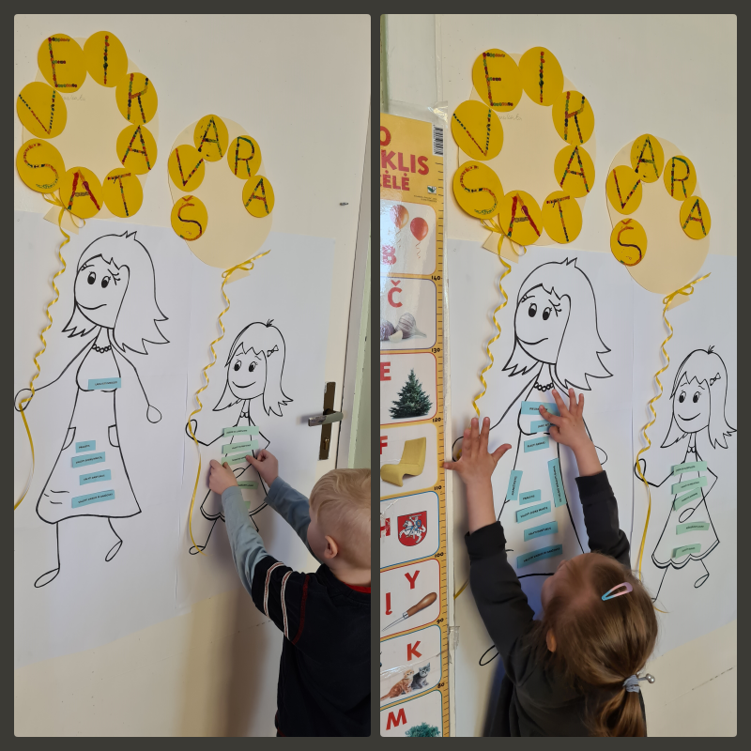
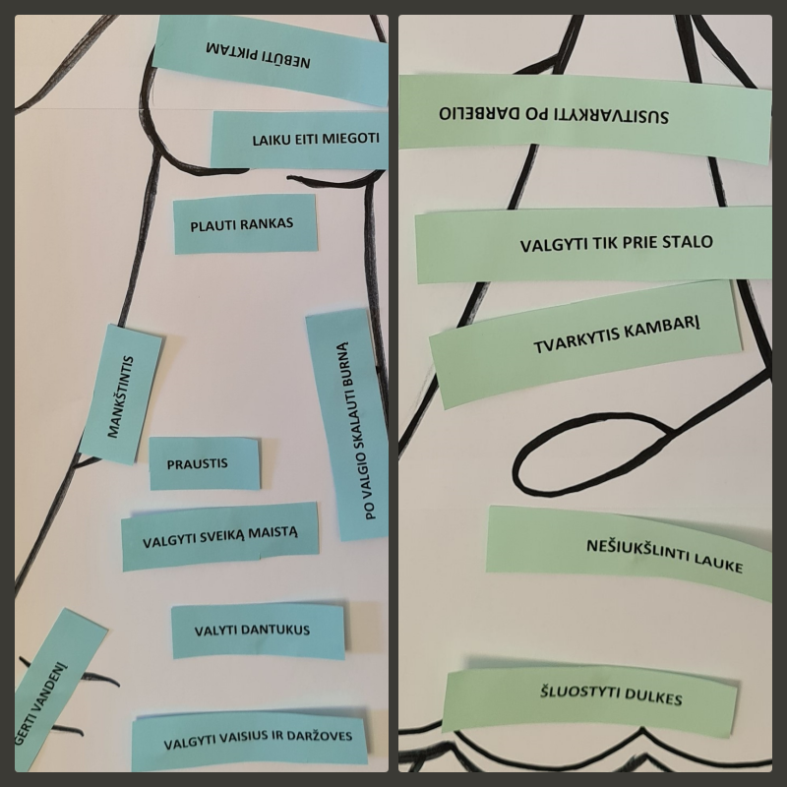
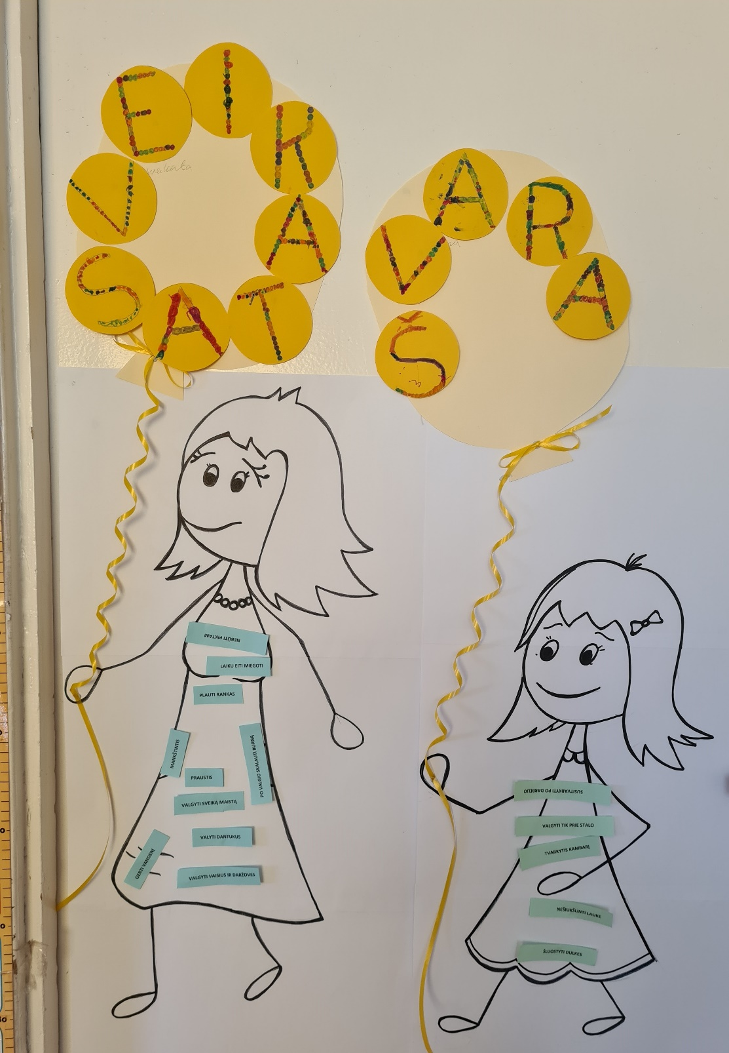
Veiklą atliko Kretingos m. l-d PASAKA komanda
Mažieji Sraigiukai
Pedagogė VIOLETA STANČIKIENĖ

